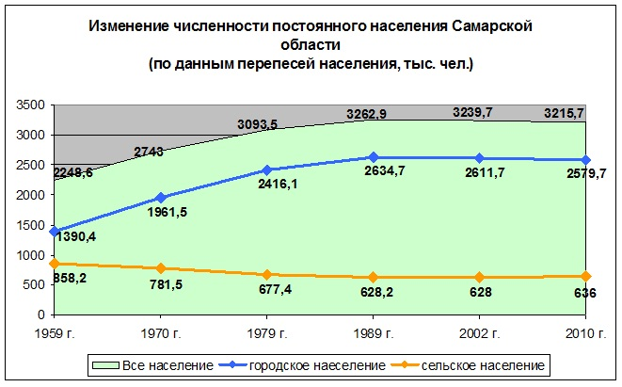
По предварительным итогам из 62 регионов, в которых численность населения снизилась по сравнению с переписью 2002 года, в Самарской области сложился минимальный темп снижения (0,7%). Значительное влияние на распределение численности населения между городами области оказывают преобразования в административно-территориальном и муниципальном устройстве региона. Увеличению численности городов способствовало включение в городскую черту поселков городского типа с подчиненными администрации сельскими населенными пунктами. Как и прежде, Самарская область является самым высокоурбанизированным регионом Приволжского федерального округа. Городское население губернии составляет 2 579,7 тыс. человек (или 80,2%), сельское – 636,0 тыс. человек (или 19,8%). Изменения соотношений городского и сельского населения региона, произошедшие за межпереписной период, минимальны и составляют 0,4% в сторону увеличения доли сельского населения. Доминирующая часть городского населения Самарской области - 2 171,6 тыс. человек (или 84,2%) проживает в городах с численностью 100 тыс. и более человек. Самыми многочисленными муниципальными районами, в которых проживает наибольшая часть сельских жителей, являются: Ставропольский – 54,2 тыс. человек (или 8,5%), Волжский – 50,9 тыс. человек (или 8,0%), Кинель-Черкасский – 47,3 тыс. человек (или 7,4%), Сергиевский – 34,1 тыс. человек (или 5,4%) и Кинельский – 33,3 тыс. человек (или 5,2%).

Предварительные итоги Всероссийской переписи населения 2010 года показали, что в Самарской области сохранилась характерная для населения России количественная диспропорция полов. С момента предыдущей переписи доля женщин в общей численности населения увеличилась на 0,4 процентных пункта и составила 54,2%. Численность мужского населения уменьшилась на 23,0 тыс. человек и составила 45,8 % в общей численности населения региона. На момент переписи населения 2010 года в Самарской области на 1 000 мужчин приходилось 1 182 женщины – это на 17 женщин больше, чем при переписи 2002 года.
Самыми «женскими» городскими округами, в которых доля женского населения выше, чем в регионе в целом являются г.о. Чапаевск (55,6%), г.о. Октябрьск (55,4%) и г.о. Самара (55,2%). Среди муниципальных районов первое место в рейтинге самых «женских» поделили Шигонский и Сызранский муниципальные районы – по 54,1%. Единственным исключением среди муниципалитетов Самарской области является Волжский муниципальный район, где численность мужчин превышает численность женщин и составляет 50,2% в общей численности населения района (в расчете на 1000 мужчин приходится 993 женщины). Подобная ситуация в соотношении полов связана с высокой преждевременной смертностью мужской части населения. Окончательные итоги Всероссийской переписи населения 2010 года в соответствии с постановлением Правительства Российской Федерации от 12 ноября 2010 года № 896 «О подведении итогов Всероссийской переписи населения 2010 года» будут подведены на основе автоматизированной обработки сведений о населении, содержащихся в переписных листах.

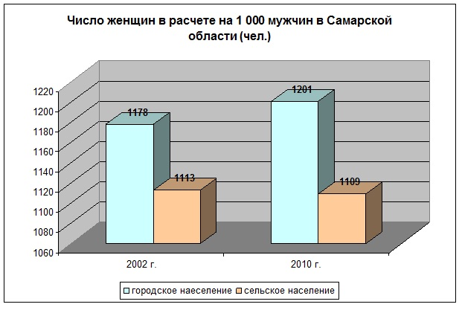

Динамика соотношения мужчин и женщин Самарской области
 | 2010 г.
 | человек | доля в общей численности населения, %
Все население | 3 215 661 | 100,0
мужчины | 1 473 508 | 45,8
женщины | 1 742 153 | 54,2
Городское население | 2 579 689 | 100,0
мужчины | 1 171 945 | 45,4
женщины | 1 407 744 | 54,6
Сельское население | 635 972 | 100,0
мужчины | 301 563 | 47,4
женщины | 334 409 | 52,6
По предварительным данным при проведении Всероссийской переписи населения 2010 года численность населения, постоянно проживающего в Кошкинском районе, составила 24194тыс. человек,в том числе мужчин 11527 и женщин 12667. Предварительные итоги переписи населения получены путём ручного подсчёта и могут расходиться с итогами, полученными после автоматизированной обработки переписных листов. Окончательные итоги будут формироваться согласно Программе итогов Всероссийской переписи населения 2010 года по тематическим очередям из базы первичных данных (2011-2012 гг. – по специальному графику формирования таблиц каждой очереди).
В настоящее время, начиная с 11 января 2011 года, в Самарастате проводятся работы по автоматизированной обработке материалов переписи, которые продлятся до 10 июня текущего года. К проведению данных работ привлечены: 123 экономиста, осуществляющих формально-логический контроль, 24 оператора ввода машиночитаемых документов и 3 администратора ЛВС. Работы по обработке первичных материалов переписи населения организованы в 3 смены.
Автоматизированная обработка материалов переписи населения, осуществляемая на региональном уровне, состоит из этапов сканирования, распознавания и верификации переписных листов, контроля комплектности электронных пачек, проведения экранного кодирования, формального и логического контролей.
Прошедшие автоматизированную обработку первичные данные переписи населения на DVD-носителях поэтапно доставляются в Центр обработки данных федерального уровня (ЦОДФУ), где и будет создаваться федеральный информационный ресурс Всероссийской переписи населения 2010 года – сводная база данных по всем субъектам Российской Федерации, по которой формируются итоговые таблицы для официального опубликования. По состоянию на 1 апреля 2011г. Самарастатом было подготовлено и отправлено в ЦОДФУ более 80% информации.



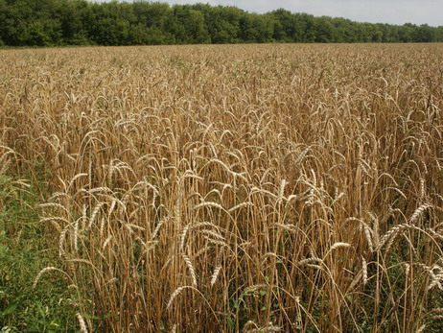

Как будут представлены итоги переписи?
Рабочая группа по официальному опубликованию итогов Всероссийской переписи населения 2010 года под руководством Министра экономического развития Российской Федерации Э.С. Набиуллиной одобрила Концепцию распространения итогов Всероссийской переписи населения 2010 года В течение 2012-2013 годов планируется издать 11 томов официальной публикации итогов Всероссийской переписи населения 2010 года с данными по Российской Федерации и ее субъектам. Каждый территориальный орган Росстата будет осуществлять опубликование итогов переписи населения по соответствующему субъекту Российской Федерации как по административно-территориальным единицам, так и по муниципальным образованиям. Тома официальной публикации итогов Всероссийской переписи населения 2010 года по мере их подготовки будут размещены на сайтах Росстата и его территориальных органов в открытом доступе. Итоги Всероссийской переписи населения 2010 года будут распространены также в виде популярных брошюр и буклетов, атласов на бумажной основе и электронных носителях информации. В 2013 году на сайте Росстата будет обеспечен онлайн доступ к микроданным базы Всероссийской переписи населения 2010 года с применением средств защиты конфиденциальности первичной информации.

Предварительные итоги
ВПН-2010



Кошкинского района
Самарской области



